Қысқа мерзімді жоспар
10.2А бөлім: Кеңістіктегі перпендикулярлық |  | Мектеп:
Күні: |  | Мұғалімнің аты-жөні:
Сынып: 10 |  | Қатысқандар саны: |  |  | Қатыспағандар саны:
Сабақ тақырыбы: |  | Түзу мен жазықтықтың перпендикулярлығы. (Жаңа материалды меңгеру сабағы).
Осы сабақта қол жеткізілетін оқу мақсаттары (оқу бағдарламасына сілтеме) |  | Оқушылар:  10.2.6 - түзу мен жазықтықтың перпендикулярлық анықтамасын, белгісін және қасиеттерін білу, оларды есептер шығаруда қолдану;
Сабақ мақсаттары |  | - түзулердің перпендикулярлығы, түзу мен жазықтықтың перпендикулярлығы ұғымдарын қайталау;  - түзу мен жазықтықтың перпендикулярлық белгісін қарастыру;  - теореманы есеп шығаруда қолдана білуге үйрету.
Сабақ барысы
Сабақтың жоспарланған кезеңдері | Мұғалімнің іс- әрекеті |  |  | Оқушының іс әоекеті |  | Ресурстар | бағалау
1-сабақ  Сабақтың басы  2 минут | Амандасу. Психологиялық ахуал  «Қошемет сөздер» |  |  | Оқушылар шеңбер жасап, қол ұстасып тұрады. Көршінің көзіне қарап ол туралы жақсы сөз айту керек. Содан кейін ол басқа оқушыға қошемет сөздерді айтады. |  | Слайд 1
Мәселелік сұрақ  4 минут | Келесі сұрақтарды қойыңыз: «Жазықтықта перпендикуляр түзулер қандай түзулерді деп атайды?», «Олардың неше бірдей нүктесі бар?» Оқушыларды теориялық материалмен бейне көрсетілім көмегімен таныстыруға болады. |  |  | Көрсетілім барысында оқушылардың дәптерлеріне сызбаларды орындауына және түсініктемелерді жазуына жағдай жасаңыз. Сабақта ұсынылған есептерді шешу мен рәсімделуіне назар аудартыңыз
Тақырып пен сабақ мақсатын тұжырымдау  1 минут | Оқушылар сабақ тақырыбы мен оның мақсатын тұжырымдайды.  - Орындаған тапсырма мен бейне материал бойынша сабағымыздың зерттеу пәні не болады деп ойлайсыздар? |  |  | Презентация. |  | Слайд 2-3
Жаңа материалды өздігімен меңгеру  6 минут | Бейне материал қарау.  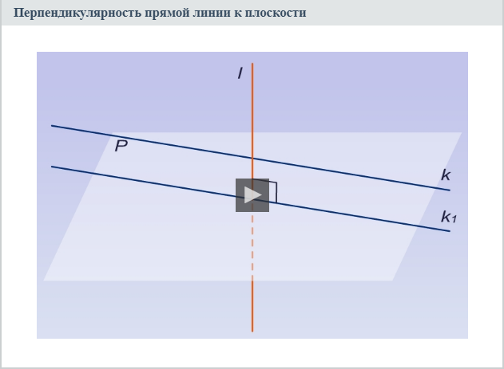  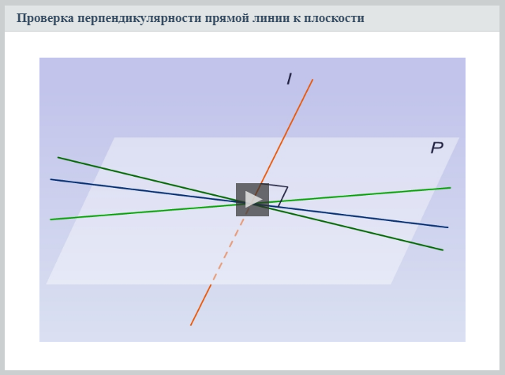  Анықтама тұжырымдамасын дәптерге жазып алады.  Егер түзу жазықтықта жататын кез-келген түзуге перпендикуляр болса, онда ол осы жазықтыққа перпендикуляр деп айтылады.  Перпендикулярлықты белгілеу үшін «⊥» түріндегі белгі қолданылады. Яғни, егер түзу γ жазықтығына перпендикуляр болса, онда қысқаша түрде c⊥γ деп жазуға болады. |  |  | 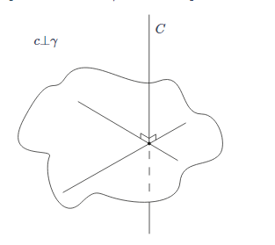  Жазықтыққа перпендикуляр түзуге мысал ретінде бөлменің екі іргелес қабырғасы қиылысатын түзуді келтіруге болады. Бұл түзу жазықтыққа және үй төбесінің жазықтығына перпендикуляр. Спорт залындағы арқанды еден жазықтығына перпендикуляр түзудің кесіндісі ретінде қарастыруға болады. |  | https://bilimland.kz/ru/courses/math-ru/geometriya/stereometriya/perpendikulyarnost-v-prostranstve/lesson/perpendikulyarnost-pryamoi-i-ploskosti | Слайд 4
Бекіту.  10 минут | Жұптасып, не үштікте жұмыс жасау.  - Кубтың төбелері арқылы өтетін және оның ABCD жазықтығына перпендикуляр емес түзулерді көрсетіңіз.  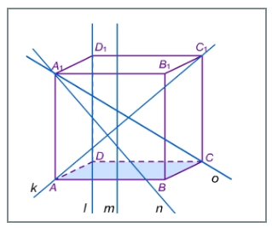  - A,M,O нүктелері α жазықтығына перпендикуляр түзуде жатыр,ал O,B,C және Dнүктелері α жазықтығында жатыр. Келесі бұрыштардың қайсысы тік болып табылады: ∠AOB∠ MOC∠DAM ∠DOA ∠BMO  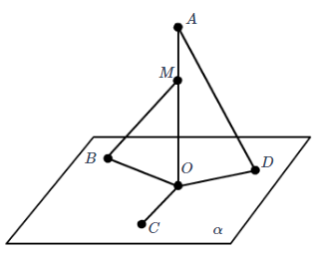  - ABC үшбұрышында берілген: AC = 6 см, BC = 8 см, CM – медиана. C төбесі арқылы ABC үшбұрышының жазықтығына перпендикуляр CK түзуі жүргізілген, сонымен бірге CK = 12 см. KM –ді табыңыз. |  |  | 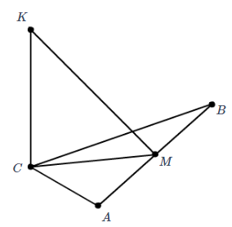  Бағалау критерийлері:  - түзу мен жазықтықтың перпендикулярлық анықтамасын біледі;  - түзу мен жазықтықтың перпендикулярлық белгісін біледі;  түзу мен жазықтықтың перпендикулярлық белгісін есептер шығаруда қолданады |  | Слайд № 6 Дидактикалық материал -7 | 1
15 минут | Жұптық жұмыс  Оқушыларға жұптарға біріктіру және дайын сызбадағы есептерді шығару ұсыныс беріңіз  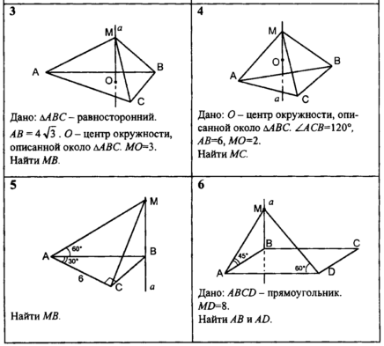  Этап рефлексиясы:  - Есеп шығару барысында қиындықтар туындады ма?  - Атап шығыңыз.  - Қосымша түсіндіруді қажет ететін сұрақтар бар ма? |  |  |  |  | Дидактикалық материал 2
Рефлекия  1 мин | «Синквейн» стратегиясы бойынша рефлексия өткізу. Оқушылар тақырыпқа байланысты:  -1-ші жол – бір сөз, тақырыптың аты, көп жағдайда кездесетін зат есім;  — 2-ші жол – екі сөз, сын есімдер  — 3-ші жол – үш сөз, етістік;  — 4-ші жол – төрт сөзден құрастырылған сөйлем  — 5-ші жол – синоним жазады. |  |  |  |  | Слайд 9
Үй жұмысы  1 минут | a түзуі ABC жазықтағына перпендикуляр  Берілгені: ∠ACB=90∘, AC=4,MD=3. Табу керек: MC Берілгені: ΔACB- тең қабырғалы үшбұрыш.AB=23√, MD=4. Табу керек: MC |  |  |  |  | Дидактикалық материал 3
Саралау –оқушыларға қалай көбірек қолдау көрсетуді жоспарлайсыз? Қабілеті жоғары оқушыларға қандай міндет қоюды жоспарлап отырсыз? |  |  | Бағалау – оқушылардың материалды меңгеру деңгейін қалай тексеруді жоспарлайсыз? |  |  | Денсаулық және қауіпсіздік техникасының сақталуы
Саралау іріктелген тапсырмалар, нақты бір оқушыдан күтілетін нәтижелер, оқушыға дербес қолдау көрсету, оқу материалдары мен ресурстарын оқушылардың жеке қабілеттерін есепке ала отырып іріктеу (Гарднердің жиындық зият теориясы) түрінде болуы мүмкін.  Саралау уақытты ұтымды пайдалануды есепке ала отырып, сабақтың кез-келген кезеңінде қолданыла алады |  |  | Бұл бөлімде оқушылардың сабақ барысында үйренгенін бағалау үшін қолданатын әдіс-тәсілдеріңізді жазасыз |  |  | Денсаулық сақтау технологиялары.  Сергіту сәттері мен белсенді іс-әрекет түрлері.  Осы сабақта қолданылатын Қауіпсіздік техникасы ережелерінің тармақтары
Сабақ бойынша рефлексия  Сабақ мақсаттары/оқу мақсаттары дұрыс қойылған ба? Оқушылардың барлығы ОМ қол жеткізді ме?  Жеткізбесе, неліктен?  Сабақта саралау дұрыс жүргізілді ме?  Сабақтың уақыттық кезеңдері сақталды ма?  Сабақ жоспарынан қандай ауытқулар болды, неліктен? |  |  | Бұл бөлімді сабақ туралы өз пікіріңізді білдіру үшін пайдаланыңыз. Өз сабағыңыз туралы сол жақ бағанда берілген сұрақтарға жауап беріңіз.
Жалпы баға

Сабақтың жақсы өткен екі аспектісі (оқыту туралы да, оқу туралы да ойланыңыз)?
1:

2:

Сабақты жақсартуға не ықпал ете алады (оқыту туралы да, оқу туралы да ойланыңыз)?
1:

2:

Сабақ барысында сынып туралы немесе жекелеген оқушылардың жетістік/қиындықтары туралы нені білдім, келесі сабақтарда неге көңіл бөлу қажет?

